

PINNACLE LO 627/642 PINNACLE LSO 631/648 LUMBAR ORTHOSIS

MODEL #SP20627-000/SP20631-000

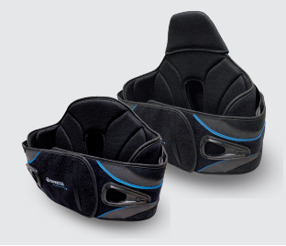

INSTRUCTIONS FOR USE

PINNACLE LO 627/642 AND PINNACLE LSO 631/648 ÓRTESIS LUMBAR

INSTRUCCIONES DE USO

PINNACLE LO 627/642 AND PINNACLE LSO 631/648 ORTHÈSE LOMBAIRE

MODE D'EMPLOI

PINNACLE LO 627/642 AND PINNACLE LSO 631/648 LUMBALORTHESE

GEBRAUCHSANWEISUNG

PINNACLE LO 627/642 AND PINNACLE LSO 631/648 ORTOSI LOMBARE

ISTRUZIONI PER L'USO

PINNACLE LO 627/642 AND PINNACLE LSO 631/648 LENDENORTHESE

GEBRUIKSAANWIJZING

PINNACLE LO 627/642 ΚΑΙ PINNACLE LO 631/648 ΚΗΔΕΜΟΝΑΣ ΟΣΦΥΟΣ

ΟΔΗΓΙΕΣ ΧΡΗΣΗΣ

PINNACLE LO 627/642 和 PINNACLE LO 631/648 腰椎矫形器

使用指南

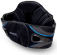

**PINNACLE LO 627/642**

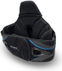

**PINNACLE LSO 631/648**



2382 Faraday Avenue, Suite 300 Carlsbad, CA 92008

Toll Free Tel: 1-800-321-0607 Local: +1-760-795-5440 Fax: +1-760-795-5295

**www.breg.com**

©2023 Breg, Inc. All rights reserved. AW-1.03811 Rev D 06/23



( 6

|  |  |
| --- | --- |
| EC | REP |

E/Uauthorized representative MDSS GmbH, Schiffgraben 41 D-30175 Hannover, Germany

|  |  |  |  |  |  |  |  |  |  |  |  |  |  |
| --- | --- | --- | --- | --- | --- | --- | --- | --- | --- | --- | --- | --- | --- |
| **Size**  **1**  **4**  **5**  **1**   |  | | --- | | **ITALIANO**  **MISURAZIONE**  **1.** Misurare la vita del paziente  e fare riferimento allatabella  delle taglie **(sopra)** per le taglie corrispondenti. | | **REGOLAZIONE DELLA TAGLIA**  **DELLA CINTURA LOMBARE**  **NOTA:** La configurazione iniziale è impostata per la taglia 3, con le cinture nella fessura interna.  **2.** Per regolare lataglia della cintura, aprire il tutore e appoggiarlo  a faccia in giù . | | **3.** Sollevare un angolo del  rivestimento in rete. | | **4.** Capovolgere lapiastra della puleggiasopra il rivestimento in rete. | | **5.** Sganciare l'estremità della cintura dallapiastra di trazione. | | **6.** Per le taglieda 1 a 3, far scorrere  ilpannello della cintura attraverso la fessura e piegare lacintura fino a quando l'estremità del pannello della cintura siallinea con il numero ditaglia desiderato. Accertarsi che lacintura corrisponda al contorno della piastra di trazione e fissare  l'estremità al passante. |   **FRANÇAIS**  **DEUTSCH**  **MESURE**  **1.** Mesurez latailledu patient et  reportez-vous au tableau des tailles **(ci-dessus)** pour obtenirlataille correspondante.  **AJUSTER LA TAILLE DE LA**  **CEINTURE**  **REMARQUE :** La configuration debase est prévue pour la taille 3, avec les  sangles passées dans la fente interne.  **2.** Pour ajuster la taillede la ceinture, ouvrez l'attelle et posez-la face  vers lebas.  **3.** Soulevez un coin de la couverture en tissu à mailles.  **4.** Retournez la plaque de poulie par-dessus la couverture en tissu à mailles.  **5.** Dégagez l'extrémité de la ceinture dela plaque de poulie.  **6.** Pour les tailles 1 à 3, faites glisser  le bandeaude ceinture dans la fente et repliez la ceinture jusqu'à ce que l'extrémité dubandeau s'aligne  avec le numéro de taillesouhaitée. Assurez-vous que la ceinture  correspond au contour dela plaque de poulie et passez l'extrémité  dans la boucle.  **ABMESSEN**  **1.** Messen Sie die Tailledes  Patienten und suchen Sie dann die entsprechende Größein der Tabelle **(oben)**.  **EINSTELLEN DER**  **TAILLENGURTGRÖSSE**  **HINWEIS:** Die Ausgangskonfiguration istauf die Größe 3 eingestellt,  wobeisich die Gurte im inneren Schlitz befinden.  **2.** Orthese öffnen und mit der  Vorderseite nach unten hinlegen, um die Größe des Taillengurts  einzustellen.  **3.** Eine Ecke der Gewebeabdeckung anheben.  **4.** Die Zugschnalle über die  Gewebeabdeckung klappen.  **5.** Das Gurtende von der  Zugschnallelösen.  **6.** Bei denGrößen 1 bis 3 Gurtband  durch den Schlitz schieben und den Gurtumklappen,bis das Endedes Gurtbands mit der gewünschten  Größennummer übereinstimmt.  Stellen Sie sicher, dass der Gurt der Kontur der Zugschnalle entspricht, und befestigenSiedas Ende an  der Schlaufe.  **3**      **5**    **4**      **6** | **1** | **2** | **3** | **4** | **5** | **6** | **EXT.** |
| Waist Size | 26" – 32"  (66.0–81.3cm) | 31" – 37"  (78.7–94.0cm) | 36" – 43"  (91.4–109.2cm) | 42" – 49"  (106.7–124.5cm) | 48" – 55"  (121.9–139.7cm) | 54" – 60"  (137.2–152.4cm) | 60" +  (152.4cm+) |
| Position | Inner Slot | | | Outer Slot | | | |

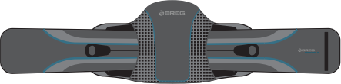

**2**

**ENGLISH**

**MEASUREMENT**

**1.** Measure patient’s waist and

refer to sizing chart **(above)**

for corresponding size.

**ADJUSTING THE WAIST BELT SIZE**

**NOTE:** The initial configuration is set for size 3, with the belts in the inner slot.

**2.** To adjust the waist belt size, open

the brace and lay it face down.

**3.** Lift one corner of the mesh cover.

**4.** Flip the pulley plate over the

mesh cover.

**5.** Disengage the belt end from

the pulley plate.

**6.** For sizes 1 to 3, slide the belt panel through the slot and fold the belt over until the end of the belt panel aligns with desired size number. Make sure the belt matches the

contour of the pulley plate, and attach the end to the loop.

|  |
| --- |
| **ESPAÑOL**  **MEDICIÓN**  **1.** Mida lacintura del paciente  y consulte latablade tallas **(arriba)** para la talla correspondiente. |
| **AJUSTEDEL TAMAÑO DEL**  **CINTURÓN**  **NOTA:** La configuración inicial es para talla 3, con los cinturones en la ranura interior.  **2.** Para ajustarel tamañodelcinturón, abra la fajay colóquela mirando  hacia abajo. |
| **3.** Levante una esquinadela cubierta dela malla. |
| **4.** Dé vuelta laplaca de lapolea por encimade la cubiertadela malla. |
| **5.** Desengancheel extremo del  cinturóndelaplaca dela polea. |
| **6.** Para tallas 1 a 3, deslice el panel  del cinturón por la ranura y pliegue el cinturónhasta que el extremo  del panel del cinturón se alinee  con elnúmero de talla deseado.  Asegúrese de que el cinturón  coincida con el contorno delaplaca delapolea,y conecte el extremo a la presilla. |

**NEDERLANDS**

**OPMETEN**

**1.** Meet detaille van de patiënt en en raadpleeg de maattabel

**(hierboven)** voor de

overeenkomstige maat.

**DETAILLEBANDMAAT AANPASSEN OPMERKING:** De eerste configuratie is ingesteldop maat 3, met de banden in debinnenstesleuf.

**2.** Om detaillebandmaat aan te

passen,opent u de brace en legt u deze neer met debinnenkant naar beneden.

**3.** Til een hoek van de

gaasbekledingop.

**4.** Klapdekatrolschijf over de

gaasbekleding.

**5.** Maakhet uiteinde van de band los van de katrolplaat.

**6.** Bij de maten 1 tot en met 3 wordt de band door desleufgeschoven en wordt de band omgevouwen tothet einde van het band overeenkomt

met degewenste maat. Zorg

ervoor dat de band de vorm van

de katrolplaat volgt en bevestig het uiteinde aan delus.

|  |  |  |  |  |  |  |  |
| --- | --- | --- | --- | --- | --- | --- | --- |
| **Size**  **1**  **4**  **5**  **1**  **3**      **5**    **4**      **6**  **ΕΛΛΗΝΙΚΑ**  **ΜΕΤΡΗΣΗ**  **1.** Μετρήστε τη μέση του  ασθενούς και ανατρέξτε στον πίνακα μεγεθών **(ανωτέρω)** για το αντίστοιχο μέγεθος.  **ΠΡΟΣΑΡΜΟΓΗ ΤΟΥ ΜΕΓΕΘΟΥΣ ΤΗΣ ΖΩΝΗΣ ΜΕΣΗΣ**  **ΣΗΜΕΙΩΣΗ:** Η αρχική  διαμόρφωση έχει οριστεί για  το μέγεθος 3, με τις ζώνες στην εσωτερική υποδοχή.  **2.** Για να ρυθμίσετε το μέγεθος της ζώνης μέσης, ανοίξτε το νάρθηκα και τοποθετήστε τον με την όψη προς τα κάτω.  **3.** Ανασηκώστε τη μία γωνία  του διχτυωτού υφασμάτινου καλύμματος.  **4.** Γυρίστε την πλάκα της  τροχαλίας πάνω στο διχτυωτό υφασμάτινο κάλυμμα.  **5.** Αποσυνδέστε το άκρο της ζώνης από την πλάκα της τροχαλίας.  **6.** Για τα μεγέθη 1 έως 3, σύρετε το πάνελ της ζώνης μέσω  της υποδοχής και διπλώστε  τη ζώνη έως ότου το άκρο  του πάνελ της ζώνης να  ευθυγραμμιστεί με τον αριθμό του επιθυμητού μεγέθους.  Βεβαιωθείτε ότι η ζώνη  αντιστοιχεί με το περίγραμμα της πλάκας της τροχαλίας και ασφαλίστε το άκρο στη θηλιά της ζώνης. | **1** | **2** | **3** | **4** | **5** | **6** | **EXT.** |
| Waist Size | 26" – 32"  (66.0–81.3cm) | 31" – 37"  (78.7–94.0cm) | 36" – 43"  (91.4–109.2cm) | 42" – 49"  (106.7–124.5cm) | 48" – 55"  (121.9–139.7cm) | 54" – 60"  (137.2–152.4cm) | 60" +  (152.4cm+) |
| Position | Inner Slot | | | Outer Slot | | | |



**2**

|  |
| --- |
| 中文  测量  **1.** 测量患者的腰围，并参照码 号表（如上所示）确定相应 的码号。  调节腰带码号  注：初始配置情况下，码号设置 为 3 且护带在内侧卡槽中。 |
| **2.** 调节腰带码号之前，先展开支 具，并将其正面朝下放置。 |
| **3.** 掀起网罩的一角。 |
| **4.** 将滑轮板倒扣在网罩上方。 |
| **5.** 将护带端部从滑轮板上分离。 |
| **6.** 对于码号 1 至码号 3，通过卡 槽滑动护带板并折叠护带，直 至护带板的端部与所需的码 号对齐。确保护带与滑轮板 的轮廓贴合，并将端部粘附在 粘扣带毛面上。 |

**6**

**6**

**4**

**5**

**1**

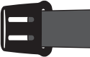



**7**



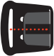

**8**

**ENGLISH**

**ADJUSTING THE WAIST BELT SIZE**

**(CONTINUED)**

**7.** For sizes 4 to 6, remove the hook piece attached to the pulley plate.

**8.** Remove the belt panel from the

inner slot and insert it into the

outer slot.

**9.** Slide the belt panel through the slot and fold the belt over until the end of the belt panel aligns with desired size number, and attach the end to the loop on the belt.

**10.** Flip pulley plate back to starting

position. Ensure pulley plate is

tucked into bottom flap and top

edge of mesh cover. Pull mesh

cover tight to attach bottom corner. The inner slot of the pulley plate

should be concealed by mesh cover.

**11. Repeat steps 3 through 10** for the other side.

**12.** Position pull handles on the belts close to the mesh cover. Pull the left and right pulley plates away from each other to center pulley system to the back pad.





**9**

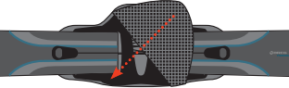



**10**

|  |  |
| --- | --- |
| **ESPAÑOL**  **AJUSTEDEL TAMAÑODELCINTURÓN**  **(CONTINUACIÓN)**  **7.** Para tallas 4 a 6, quite el gancho sujeto a la placa dela polea.  **8.** Quite el panel del cinturónde  la ranura interior e insértelo en  la ranura exterior.  **9.** Deslice el panel del cinturón por la ranura y pliegue el cinturón  hasta que el extremo del panel del cinturón se alinee con elnúmero de talladeseado, y conéctelo al  extremo dela presilla del cinturón.  **10.** Coloque la placa dela polea en  su posición inicial. Asegúrese de que la placa dela polea esté firme en la pestaña inferior yel borde superior dela cubiertadela malla. Ajuste la cubiertadela malla para sujetarla a la esquina inferior.  La ranura interior delaplaca de la polea debe quedartapada por la cubiertadela malla.  **11. Repita los pasos 3 a 10** para el  otro lado.  **12.** Coloque las manijas delos  cinturones cerca dela cubierta dela malla. Separe las placas de la poleaizquierday derecha para centrar el sistema de polea con la almohadilla para la espalda. | **FRANÇAIS**  **AJUSTER LA TAILLE DE LACEINTURE**  **(SUITE)**  **7.** Pour les tailles 4 à 6, retirez le crochet attaché à la plaque de poulie.  **8.** Retirez le bandeaude ceinture de la fente interne etinsérez-ledans la fente externe.  **9.** Faites glisser le bandeaude  ceinture dans la fente et repliez la ceinture jusqu'à ce que l'extrémité dubandeau s'aligne avec le numéro  detaillesouhaitée, puis passez l'extrémité dans la bouclede la ceinture.  **10.** Retournez la plaque de poulie  en position dedépart. Veillez  à ce que la plaque de poulie soit rentrée dans le rabat inférieur et lebordsupérieur de la couverture en tissu à mailles. Tirez bien sur  la couverture en tissu à mailles  pour fixer le coin inférieur. La fente interne dela plaque de pouliedoit être dissimulée par la couverture en tissu à mailles.  **11. Répétez les étapes 3 à 10** pour l'autre côté.  **12.** Positionnez les poignées detraction sur lessangles près de la couverture en tissu à mailles. Tirez en les  éloignant les plaques de poulie gauche etdroite l'une del'autre pour centrer le systèmede poulie sur le rembourrage dorsal. |

**11**

**Repeat steps 3 through 10 for the other side**

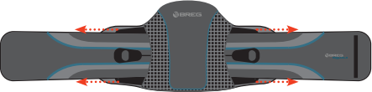

**12**

|  |  |  |  |  |  |  |  |  |
| --- | --- | --- | --- | --- | --- | --- | --- | --- |
| **DEUTSCH**  **EINSTELLEN DER**  **TAILLENGURTGRÖSSE**  **(FORTSETZUNG)**  **7.** Fürdie Größen 4 bis 6 istdas an der Zugschnalle befestigte Hakenstück zu entfernen.  **8.** Gurtband aus dem inneren  Schlitzziehen und in den äußeren Schlitzeinführen.  **9.** Gurtband durch den Schlitz schieben und den Gurtumklappen,bis  das Endedes Gurtbands mit der  gewünschten Größennummer  übereinstimmt. Anschließend das  Ende an der Gurtschlaufe befestigen.  **10.** Zugschnalle indie Ausgangsposition zurück klappen. Stellen Sie sicher, dass die Zugschnalle indie untere Lasche und die Oberkante der  Gewebeabdeckung gestecktist.  Gewebeabdeckung festziehen,  um die untere Ecke zu befestigen. Der innereSchlitz der Zugschnalle sollte durch die Gewebeabdeckung verdeckt werden.  **11. Schritte 3 bis 10** für die andere Seite wiederholen.  **12.** Die Zuggriffe an den Gurten in  derNäheder Gewebeabdeckung positionieren. Die linke und rechte Zugschnalle voneinander weg  ziehen, um das Schnallensystem gegenüberderRückenpelotte zu zentrieren. | |  | | --- | | **ITALIANO**  **REGOLAZIONE DELLA TAGLIA**  **DELLA CINTURA LOMBARE**  **(CONTINUA)**  **7.** Per le taglieda 4 a 6, rimuovere il gancio collegato allapiastra di trazione. | | **8.** Rimuovere ilpannello della cintura dalla fessura interna e inserirlo  nellafessura esterna. | | **9.** Far scorrere ilpannello della  cintura attraverso lafessura  e piegare lacintura fino a quando l'estremità del pannello della  cintura siallinea con il numero della taglia desiderata e fissare l'estremità al passante sulla  cintura. | | **10.**Riportare la piastra di trazione  nellaposizione iniziale. Accertarsi chela piastra di trazione sia  inseritanel risvolto inferiore e sul bordo superiore del rivestimento a rete. Tirare con forza il rivestimento in rete per fissare l'angolo inferiore. La fessura interna della piastra di trazione deve essere nascostadal rivestimento in rete. | | **11. Ripetere ipassaggida 3 a 10** per | | l'altro lato.  **12.** Posizionare le maniglieditrazione sullecinture vicino al rivestimento in rete. Allontanare le piastre di  trazione sinistre e destre le une  dalle altre per centrare il sistema di trazione sul cuscinetto posteriore. | | **NEDERLANDS**  **DETAILLEBANDMAAT AANPASSEN**  **(VERVOLGD)**  **7.** Bij de maten 4 tot en met 6 moet hethaakstuk dat aan dekatrolplaat is bevestigd, worden verwijderd.  **8.** Haal de band uit debinnenstesleuf en steek hemindebuitenstesleuf.  **9.** Schuif de band door desleuf en vouw de band om tothetuiteinde van de band overeenkomst met degewenste maat. Bevestig  vervolgenshetuiteinde van  delus aan de band.  **10.**Klap de katrolplaat terug naar de oorspronkelijke stand. Zorg ervoor dat de katrolplaat in de onderste flap en debovenste rand van de gaasbekleding wordt gestoken. Trek degaasbekleding strak om de onderste hoek te bevestigen. Debinnenstesleuf van de  katrolplaat moet worden bedekt door degaasbekleding.  **11. Herhaalstap 3 toten met 10** voor deandere kant.  **12.** Plaats de trekhandgrepen op de  banden, nabij degaasbekleding.  Trek de linker- en rechterkatrolplaat van elkaar, vervolgens naar het  midden van hetkatrolsysteem en totslot naar de rugpad. |

**6**

**6**

**4**

**5**

**1**





**7**





**8**

**ΕΛΛΗΝΙΚΑ**

**ΠΡΟΣΑΡΜΟΓΗ ΤΟΥ ΜΕΓΕΘΟΥΣ**

**ΤΗΣ ΖΩΝΗΣ ΜΕΣΗΣ (ΣΥΝΕΧΕΙΑ)**

**7.** Για τα μεγέθη 4 έως 6,

αφαιρέστε το άγκιστρο που είναι προσαρτημένο στην πλάκα της τροχαλίας.

**8.** Αφαιρέστε το πάνελ της ζώνης από την εσωτερική υποδοχή και εισάγετέ το στην εξωτερική.

**9.** Σύρετε το πάνελ της ζώνης μέσω της υποδοχής και διπλώστε τη

ζώνη έως ότου το άκρο του πάνελ της ζώνης να ευθυγραμμιστεί

με τον αριθμό του επιθυμητού

μεγέθους και ασφαλίστε το άκρο στη θηλιά της ζώνης.

**10.** Γυρίστε την πλάκα της

τροχαλίας στην αρχική θέση.

Βεβαιωθείτε ότι η πλάκα της

τροχαλίας είναι τοποθετημένη εντός του κάτω πτερυγίου και του άνω άκρου του διχτυωτού υφασμάτινου καλύμματος.

Τραβήξτε σφιχτά το δικτυωτό υφασμάτινο κάλυμμα για να

συνδέσετε την κάτω γωνία. Η εσωτερική υποδοχή της πλάκας τροχαλίας θα πρέπει να έχει

καλυφθεί από το διχτυωτό

υφασμάτινο κάλυμμα.

**11. Επαναλάβετε τα βήματα 3 έως 10** και για την άλλη πλευρά.

**12.** Τοποθετήστε τις λαβές έλξης

πάνω στη ζώνη κοντά στο

διχτυωτό υφασμάτινο κάλυμμα. Τραβήξτε την αριστερή και

δεξιά πλάκα της τροχαλίας

μακρυά την μία από την άλλη για να κεντράρετε το σύστημα της τροχαλίας στο οπίσθιο

επίθεμα.





**9**





**10**

中文

调节腰带码号（续上）

**7.** 对于码号 4 和 6，取下粘附在

滑轮板上的钩面带。

**8.** 将护带板从内侧卡槽中取出，

并插入外侧卡槽中。

**9.** 通过卡槽滑动护带板并折叠

护带，直至护带板的端部与所

需的码号对齐，并将端部固定

在护带的毛面上。

**10.**翻转滑轮板至起始位置。确

保将滑轮板塞入网罩的底襟

和顶边。拉动网罩使之粘附

底角。网罩应覆盖滑轮板的

内侧卡槽。

**11.** 在另一侧重复步骤 **3** 至 **10**。

**12.** 将拉手放置在护带上靠近网

罩的位置。朝不同方向拉动

左右滑轮板，将滑轮系统置于

背垫中央的位置。

**11**

**Repeat steps 3 through 10 for the other side**



**12**

**4**

**4**

|  |  |
| --- | --- |
| **DEUTSCH**  **EINSTELLEN DER**  **TAILLENGURTGRÖSSE**  **(FORTSETZUNG)**  **LORDOSEPELOTTEN:** Diese Orthese umfasst Lordosepelotten zur  zusätzlichenStützung der Lordose. Die Lordosepelotten könnenje  nach Bedarf entferntoder neu  positioniert werden.  **13.** Sie können auf die Lordosepelotten von der Innenseite der Orthese  durch die zentrale Öffnung in  der Rückenpelotte zugreifen.  Entfernen oder positionieren Sie diePelotten gegebenenfalls mit demKlettstück neu. | **ITALIANO**  **REGOLAZIONE DELLA TAGLIA**  **DELLA CINTURA LOMBARE**  **(CONTINUA)**  **CUSCINETTI LORDOTICI:** Questo  tutore include cuscinetti lordotici per un supporto lordotico aggiuntivo.  I cuscinetti lordotici possono essere rimossi o riposizionati secondo  necessità .  **13.** È possibile accedere ai cuscinetti lordoticidall'interno del tutore, attraverso il foro centrale nel  cuscinetto posteriore. Rimuoverli o riposizionarliusandoil gancio in base alle necessità . |

**13**

|  |  |
| --- | --- |
| **1** |  |





|  |  |
| --- | --- |
|  | **1** |

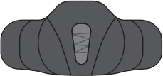

**ENGLISH**

**ADJUSTING THE WAIST BELT SIZE**

**(CONTINUED)**

**LORDOTIC PADS:** This brace includes lordotic pads for additional lordotic support. The lordotic pads can be

removed or repositioned as needed.

**13.** Access the lordotic pads from the inside of the brace, through the center hole in the back pad. Remove or reposition using the hook piece as necessary.

|  |  |
| --- | --- |
| **ESPAÑOL**  **AJUSTEDEL TAMAÑODELCINTURÓN**  **(CONTINUACIÓN)**  **ALMOHADILLAS LORDÓTICAS:**  Esta fajaincluye las almohadillas  lordóticas para soporte lordótico  adicional. Las almohadillas lordóticas pueden quitarse o reubicarse según sea necesario.  **13.** Acceda a las almohadillas  lordóticas desde el interior dela faja, a través del orificio central en la almohadillas para la espalda. Quite o reubique con elgancho, según sea necesario. | **FRANÇAIS**  **AJUSTER LA TAILLE DE LACEINTURE**  **(SUITE)**  **REMBOURRAGES LORDOTIQUES :**  Cette attelle comprend des  rembourrages lordotiques pour un  soutien lordotiquesupplémentaire.  Les rembourrages lordotiques peuvent être retirés ou repositionnésselon  les besoins.  **13.** Accédez aux rembourrages  lordotiques depuis l'intérieur del'attelle, par letrou central du rembourrage dorsal. Retirez ou repositionnez le crochet  sinécessaire. |

**NEDERLANDS**

**DETAILLEBANDMAAT AANPASSEN**

**(VERVOLGD)**

**LORDOTISCHE PADS:** Deze brace is voorzien van lordotische pads voor extra lordotischeondersteuning.

De lordotische pads kunnen naar behoefte worden verwijderd of verplaatst.

**13.** Toegang tot de lordotische pads vanaf debinnenkant van de

brace, via hetgat in het midden van de rugpad. Verwijder of

herpositioneer met behulp van hethaakstuk indien nodig.

**4**

**4**

**13**

|  |  |
| --- | --- |
| **1** |  |





|  |  |
| --- | --- |
|  | **1** |



**ΕΛΛΗΝΙΚΑ**

**ΠΡΟΣΑΡΜΟΓΗ ΤΟΥ ΜΕΓΕΘΟΥΣ**

**ΤΗΣ ΖΩΝΗΣ ΜΕΣΗΣ**

**(ΣΥΝΕΧΕΙΑ)**

**ΛΟΡΔΩΤΙΚΑ ΕΠΙΘΕΜΑΤΑ:**

Ο νάρθηκας αυτός

περιλαμβάνει λορδωτικά

επιθέματα για πρόσθετη

υποστήριξη της λόρδωσης.

Τα λορδωτικά επιθέματα

μπορούν να αφαιρεθούν ή να

επανατοποθετηθούν σύμφωνα με τις ανάγκες.

**13.** Αποκτήστε πρόσβαση στα

λορδωτικά επιθέματα από

το εσωτερικό του νάρθηκα, μέσω της κεντρικής οπής στο οπίσθιο επίθεμα. Αφαιρέστε ή επανατοποθετήστε τα

επιθέματα χρησιμοποιώντας το άγκιστρο όπως απαιτείται.

中文

调节腰带码号（续上）

腰椎前凸靠垫： 此支具包含提

供额外腰椎支持的腰椎前凸靠

垫。此腰椎前凸靠垫可根据需

要取下或重新放置。

**13.** 在支具内部通过背垫的中心

孔接近腰椎前凸靠垫。根据

需要将其取下或使用钩面带

重新放置。

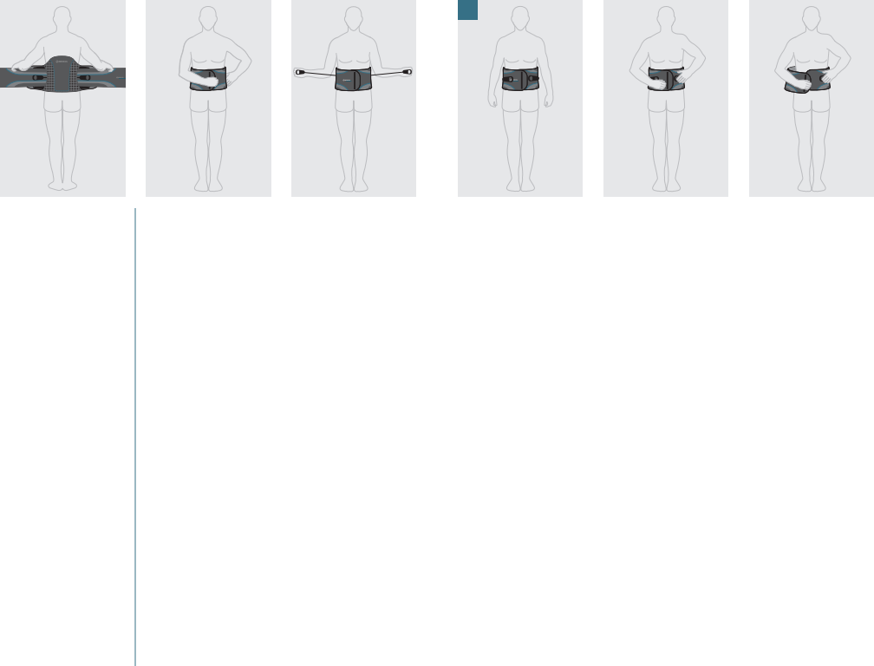

**1**



**6**



**2**

**3**

**#**

**5**

**#**

**NEDERLANDS**

**ENGLISH**

**DEUTSCH**

**ITALIANO**

**ESPAÑOL**

**FRANÇAIS**

**APPLICAZIONE DEL TUTORE**

**ANLEGEN DER ORTHESE**

Vergewissern Siesich vor dem

Anlegender Orthese, dass die

Zuggriffe am Gurtinder Näheder

Gewebeabdeckung auf der Rückseite der Orthese positioniert sind.

**1.** DieMitte derRückenpelotte

gegenüber der Wirbelsäule des Patienten und die Unterkante der Rückenpelotte gegenüber dem Lumbosakralgelenkausrichten.

**Die korrekteAusrichtung können Sie Abb. 1 entnehmen.**

**2.** Die Orthese um die Tailledes

Patienten befestigen, indemSie den rechten Gurt überden linken Gurt ziehen. Die Gurte nachoben oder unten abwinkeln, um derAnatomie des Patienten Rechnung zu tragen. Der Patient kann die Handschlaufe am rechten Gurt verwenden, um

den Gurt zu schließen.

**3.** Die Spannung der Orthese

anpassen, indemSie die Zuggriffe vom Körper wegziehen.

**4.** Die Zuggriffe am Gurt befestigen.

**ABLEGEN DER ORTHESE**

**5.** Die Zuggriffe vom Gurtlösen und nahe an derRückseite der Orthese positionieren.

**6.** Klettverschluss lösen, um die Orthese zu entfernen.

**Die Orthese kann zugeschnitten,**

**gebogen, geformt, zusammengebaut**

**oder anderweitiganeinen**

**bestimmten Patienten angepasst**

**werden. Weitere Anleitungen finden Sie auf der Produkt-Website.**

**COLOCAR LA FAJA**

Antes de colocarse lafaja, asegúrese de que las manijas esténubicadas en el cinturón, cerca dela cubiertadela malla, en la parte posterior delafaja.

**1.** Alineeel centro dela almohadilla para la espalda con la columna del paciente, yalineeel borde

superior del panel posterior

sobre la articulaciónlumbosacra.

**Consulte la imagen 1 para una correcta orientación.**

**2.** Ajuste lafaja a lacintura del

paciente tirando del cinturón

derecho sobre el cinturón

izquierdo. Incline los cinturones

haciaarriba o hacia abajo para

adaptar a la anatomíadel paciente. El paciente puede usar la correa

de asistencia manual en la correa derecha para cerrar elcinturón.

**3.** Ajuste la tensióndelafaja alejando las manijas del cuerpo.

**4.** Fije las manijas en elcinturón.

**APPLICATION DE L'ATTELLE**

Avant d'appliquerl'attelle, assurez-

vous que les poignées detraction sont positionnées sur la ceinture, près dela couverture en tissu à mailles au dos de l'attelle.

**1.** Alignez le centre du rembourrage

dorsal avec la colonne vertébraledu patient, et alignez le bord inférieur dubandeau dorsal sur l'articulation lombo-sacrale. **Reportez-vous à**

**l'image 1 pour la bonne orientation.**

**2.** Attachez l'attelleautour dela

tailledu patient en tirant lasangle droite par-dessus lasangle gauche. Inclinez lessangles vers lehaut ou vers lebas pour tenir compte de

l'anatomiedu patient. Le patient

peut utiliserlasangle auxiliaire

manuelle sur la ceinture droite pour faciliter la fermeture de la ceinture.

**3.** Ajustez la tension del'attelleen tirant les poignées ens'écartant du corps.

**4.** Attachez les poignées detraction à la ceinture.

**RETRAIT DE L'ATTELLE**

**5.** Détachez les poignées detraction et positionnez-les près del'arrière del'attelle.

**6.** Détachez le crochet et la boucle à l'avant pour enlever l'attelle.

**L'attellepeut êtretaillée, pliée, moulée, assemblée ou autrement personnalisée pours'adapter à un patient en particulier. Consultez le site Web duproduit pour plus d'instructions.**

**APPLYING THE BRACE**

Before applying the brace, make sure the pull handles are positioned on the belt, close to the mesh cover on the back of the brace.

**1.** Align the center of the back pad to the patient’s spine, and align

the bottom edge of the back panel over lumbosacral joint. **Refer to picture 1 for proper orientation.**

**2.** Fasten the brace around the

patient’s waist by pulling the right belt over the left belt. Angle belts up or down to accommodate

patient’s anatomy. The patient can use the hand assiststrap on the right belt to help close the belt.

**3.** Adjust the tension of the brace by pulling the pull handles away from the body.

**4.** Attach the pull handles to the belt.

**REMOVING THE BRACE**

**5.** Detach the pull handles from the belt and position them close to the back of the brace.

**6.** Detach hook and loop at the front to remove the brace.

**The brace can be trimmed, bent, molded, assembled, or otherwise customized to fit a specific patient. See product website for further**

**instructions.**

**DE BRACE AANBRENGEN**

Voordat u de brace aanbrengt, moet

u ervoor zorgendat de trekhandgrepen op de band zijngeplaatst, nabij de

gaasbekleding aan deachterkant van de brace.

**1.** Lijn hetmidden van de rugpad

uitop de wervelkolom van de

patiënt en lijnde onderrand van de rugplaatuit methetlumbosacrale gewricht. **Raadpleegafbeelding 1 voor de juiste oriëntatie.**

**2.** Maakde brace rond detaille van de patiënt vast doorde rechter band over de linker band te trekken. Pas de hoek van de banden aan volgens de anatomie van de patiënt. De

patiënt kan de handassistentieband op de rechter band gebruiken om de band te helpensluiten.

**3.** Pas de spanning van de brace aan door de trekhandgrepen van het lichaam weg te trekken.

**4.** Bevestig de trekhandgrepen aan de band.

**DE BRACEVERWIJDEREN**

**5.** Maakde trekhandgrepen los van de band en plaats ze nabij de

achterkant van de brace.

**6.** Maakde haak en delusaan

devoorkant los om de brace te verwijderen.

**De brace kan worden ingekort,**

**gebogen, gevormd, samengesteld**

**of op een andere manier worden**

**aangepastaan een specifieke patiënt. Ziede productwebsite voor verdere aanwijzingen.**

Prima diapplicare il tutore, assicurarsi che le maniglieditrazione siano

posizionate sulla cintura, vicino al rivestimento in rete sul retro della tutore.

**1.** Allineare il centro del cuscinetto posteriore alla colonna vertebrale del paziente e allineare ilbordo inferiore del pannello posteriore sull'articolazionelombosacrale.

**Fare riferimento allaFigura 1 per un corretto orientamento.**

**2.** Fissare il tutoreattorno alla vita del pazientetirando lacintura destra

sopra lacintura sinistra. Angolare le cintureverso l'alto overso il basso per adeguarle all'anatomiadel

paziente. Il paziente può utilizzare la cinghia di regolazione manuale sulla cintura destra perchiudere lacintura.

**3.** Regolare la tensionedel tutore tirandole maniglieditrazione lontanodal corpo.

**4.** Attaccare le maniglieditrazione allacintura.

**QUITAR LA FAJA**

**RIMOZIONE DEL TUTORE**

**5.** Quite las manijas del cinturón y colóquelas cerca dela parte posterior delafaja.

**6.** Quite el ganchoy la presilla del frente para quitarla faja.

**La faja puede recortarse, doblarse,**

**moldearse, ensamblarse, o**

**personalizarse para adaptarse a un pacienteespecífico. Visiteel sitio web del producto para másinstrucciones.**

**5.** Staccare le maniglieditrazione dallacintura e posizionarlevicino alla parte posteriore del tutore.

**6.** Staccare lachiusura a strappo

nella parte anteriore per rimuovere il tutore.

**Il tutore può essere tagliato,**

**piegato, modellato, assemblato o personalizzato peradattarsi a un paziente specifico. Consultare il sito web del prodotto per ulteriori istruzioni.**

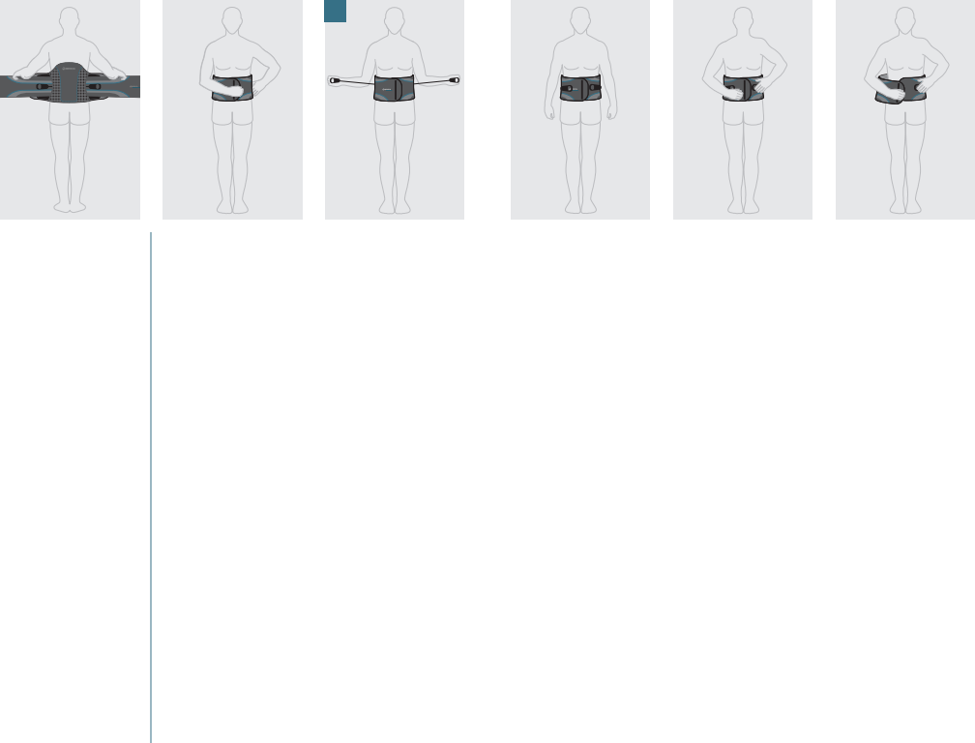

**1**

**2**

**4**

**6**



**3**

**#**

**5**

**#**

**ΕΛΛΗΝΙΚΑ**

中文

**ΕΦΑΡΜΟΓΗ ΤΟΥ ΝΑΡΘΗΚΑ**

佩戴支具

佩戴支具之前，先确保已将拉手 放置在护带上靠近支具背部网 罩的位置。

**1.** 将背垫的中心位置对准患者 的脊柱，并将背板的底边定位 至腰骶关节之上。适当的定 位请参考图 **1**。

**2.** 拉紧护带（右侧护带在上，左 侧护带在下），以围绕患者腰 部固定支具。根据患者的身 体结构调整护带向上或向

下的角度。患者可使用腰带 右侧的手动辅助带系紧腰带。

**3.** 将拉手拉离身体，以调节支具 的松紧度。

**4.** 将拉手粘附在护带上

取下支具

**5.** 将拉手从护带上取下，并将其 放置在靠近支具背部的位置。

**6.** 分离前部的粘扣带，取下 支具。

可根据特定的患者对支具进行 裁剪、弯曲、塑型、装配或其他定 制操作。更多指南，请参阅产品 的网站。

Πριν από την εφαρμογή του νάρθηκα,

βεβαιωθείτε ότι οι λαβές έλξης έχουν

τοποθετηθεί στη ζώνη, κοντά στο

διχτυωτό υφασμάτινο κάλυμμα στο

πίσω μέρος του νάρθηκα.

**1.** Ευθυγραμμίστε το κέντρο του

οπίσθιου επιθέματος με τη

σπονδυλική στήλη του ασθενούς

και ευθυγραμμίστε το κάτω

άκρο του οπίσθιου πάνελ στην

οσφυοϊερή άρθρωση. **Ανατρέξτε**

**στην εικόνα 1 για τον σωστό**

**προσανατολισμό.**

**2.** Δέστε το νάρθηκα γύρω από τη

μέση του ασθενούς τραβώντας

τη δεξιά ζώνη πάνω από την

αριστερή. Ρυθμίστε τη γωνία των

ζωνών προς τα επάνω ή προς τα

κάτω για να προσαρμόζεται στην

ανατομία του ασθενούς. Ο ασθενής

μπορεί να χρησιμοποιήσει τον

χειροκίνητο βοηθητικό ιμάντα στη

δεξιά ζώνη για να τον βοηθήσει

στο κλείσιμο της ζώνης.

**3.** Ρυθμίστε την τάνυση του νάρθηκα

τραβώντας τις λαβές έλξης

μακρυά από το σώμα.

**4.** Στερεώστε τις λαβές στη ζώνη

**ΑΦΑΙΡΕΣΗ ΤΟΥ ΝΑΡΘΗΚΑ**

**5.** Ξεκολλήστε τις λαβές έλξης

από τη ζώνη και τοποθετήστε

τες κοντά στο πίσω μέρος του

νάρθηκα.

**6.** Για να αφαιρέσετε το νάρθηκα,

ξεκολλήστε το βέλκρο στο

μπροστινό μέρος.

**Μπορείτε να κόψετε, να**

**λυγίσετε, να σχηματοποιήσετε,**

**να συναρμολογήσετε ή να**

**προσαρμόσετε το νάρθηκα με**

**άλλο τρόπο για να ταιριάζει σε**

**έναν συγκεκριμένο ασθενή. Για**

**περαιτέρω οδηγίες, δείτε τον**

**ιστότοπο του προϊόντος.**

**ENGLISH**

 **WARNINGS** 

**WARNING:** Carefully read fitting

instructions and warnings prior to use. To ensure proper performance of the brace, follow all instructions.

**WARNING:** If you experience, or have an increase in pain, swelling, skin

irritation, or any adverse reactions

while using this product, immediately consult your licensed health care

professional.

**WARNING:** This device will not

prevent or reduce all injuries. Proper rehabilitation and activity modification are also an essential part of a safe

treatment program. Consult your

licensed health care professional

regarding safe and appropriate activity level while wearing this device.

**CAUTION:** This device is offered for sale by or on the order of a licensed health care professional.

**CAUTION:** Follow application and care process described in instructions.

**CAUTION:** For single patient use only.

**CARE & WASHING INSTRUCTIONS**

Hand wash in cold water with a mild detergent, rinse and lay flat to air dry.



**If any serious incident has occurred in relation to the device, report to Bregand the competent authority of the Member State in which the user and/or patient is established.**

**ESPAÑOL**

 **ADVERTENCIAS** 

**ADVERTENCIA:** Lea detenidamente las instrucciones y advertencia de ajuste antes desu uso. Para garantizar el

desempeñoadecuado delafaja, siga todas las instrucciones.

**ADVERTENCIA:** Si experimenta

un incremento en la intensidad del

dolor, hinchazón, irritacióndela

piel, o cualquier reacciónadversa

mientras usa este producto, consulte inmediatamente con un profesional de atenciónmédica autorizado.

**ADVERTENCIA:** Este dispositivo no previeneni reduce todas las lesiones. La rehabilitaciónadecuaday la

modificacióndela actividad también son parte esencialde un programa

detratamientoseguro. Consulte con un profesional de atenciónmédica

autorizado respecto del nivel de

actividadseguro yadecuado mientras usa este dispositivo.

**PRECAUCIÓN:** Este dispositivose

ofrece a la venta por parte de un

profesional dela salud autorizado o bajo la orden del mismo.

**PRECAUCIÓN:** Sigael proceso de

aplicacióny cuidado descrito en

las instrucciones.

**PRECAUCIÓN:** Para usar con un solo paciente.

**INSTRUCCIONES DE CUIDADO**

**Y LIMPIEZA**

Lave a mano en agua fría con

un detergente suave, enjuague

y colóquela en posición plana para

que seseque con elaire.



**Sise ha producido algúnincidente**

**serioen relación coneste dispositivo, informe a Bregya la autoridad**

**competente del Estado miembro donde reside el usuario o paciente.**

**FRANÇAIS**

 **AVERTISSEMENTS** 

**AVERTISSEMENT:** Lisez attentivement

les instructions de pose et les

avertissements avant utilisation. Pour

assurer lebonfonctionnement de

l'attelle, suivez toutes les instructions.

**AVERTISSEMENT :** Si vous éprouvez

une augmentation de ladouleur

ou ressentez un gonflement,

une irritation cutanée ou toute

autre réaction indésirable lors de

l'utilisation de ce produit, consultez

immédiatement votre professionnel

dela santé agréé.

**AVERTISSEMENT :** Ce dispositif

n'empêche, ni ne réduit toutes les

blessures. Une rééducation correcte

et la modification des activités sont

également une partie essentielle

d'un programme de soinsefficaces

etsûrs. Consultez votre professionnel

dela santé agréé au sujet du niveau

d'activité sûr etapproprié à maintenir

pendant le port de ce dispositif.

**MISEEN GARDE :** Cet appareil

est proposé à la vente par ou sur

ordonnance d’un professionnel dela

santé agréé.

**MISEEN GARDE :** Suivez la procédure

d'application etd'entretiendécrite

dans les instructions.

**MISEEN GARDE :** Pour un seul patient

uniquement.

**INSTRUCTIONS D'ENTRETIEN ET**

**DE LAVAGE**

Lavez à lamain dans del'eau froide

avec un détergent doux, rincez et

posez à plat pour faire sécher à l'air.



**Si un incident grave survient en**

**rapport avec ledispositif, signalez-**

**le à Breg et à l'autorité compétente**

**del'État membre dans lequel**

**l'utilisateur ou le patient est situé.**

**DEUTSCH**

 **WARNHINWEISE** 

**ACHTUNG:** Vor der Nutzung der

Orthese die Anleitung zur korrekten Anlegungund die Warnhinweise

sorgfältig lesen. Befolgen Sie

alle Anweisungen, um eine

ordnungsgemäße Funktionsweiseder Orthese sicherzustellen.

**ACHTUNG:** Wenden Siesich

umgehend an Ihren zugelassenen

Arzt/Therapeuten, falls beider

Anwendung dieses Produkts

vermehrte Schmerzen, Schwellungen, Hautreizungen oder andere

ungewöhnliche Reaktionen auftreten.

**ACHTUNG:** DieseOrthese verhindert oder reduziert nicht allemöglichen Verletzunangemessgen. Eine ene

Rehabilitation und Änderung

derAktivitäten sindebenfalls

Bestandteil eines sicheren

Behandlungsprogramms. Wenden Siesich bezüglich eines sicheren undangemessenen Aktivitätsgrads während der Anwendung dieser

Vorrichtung an Ihren qualifizierten

Arzt/Therapeuten.

**VORSICHT:** Dieses Gerätdarf nur an einen zugelassenen Facharztoder auf dessen Anordnung verkauft werden.

**VORSICHT:** BefolgenSiedas in den

Anleitungen beschriebenen

Anwendungs-und Behandlungsverfahren.

**VORSICHT:** Nur zum Gebrauch bei

einem Patienten.

**PFLEGE- UND WASCHANLEITUNGEN**

Von Hand in kaltem Wasser mit

mildem Waschmittel waschen,

abspülen und flach liegend an der

Luft trocknen lassen.



**Schwerwiegende Vorfälle in Bezug**

**auf das Produkt sind Bregund der**

**zuständigen Behörde desMitgliedstaats, in dem der Anwender und/oder Patient ansässigist, zumelden.**

**ITALIANO**

 **AVVERTENZE** 

**AVVERTENZA:** Leggere attentamente le istruzioni e le avvertenze di

montaggio prima dell’utilizzo. Per garantire leadeguate prestazionidel tutore, seguire tutte le istruzioni.

**AVVERTENZA:** In caso di presenza

o aumento di dolore, gonfiore,

irritazione cutanea o reazioni avverse durante l'utilizzo di questo prodotto, consultare immediatamente il proprio medico curante.

**AVVERTENZA:** Questo dispositivo non previenené riduce alcuna tipologia di infortunio. Una correttariabilitazione e una modifica dell’attività motoria

costituiscono una parte essenziale

di un corretto programma di

trattamento. Consultare il proprio

operatore sanitario autorizzato sulla sicurezza e il corretto livellodi attività motoria necessari quando indossa

questo dispositivo.

**ATTENZIONE:** Questo dispositivo

è venduto da personalesanitario

autorizzato o dietro loro indicazione.

**ATTENZIONE:** Seguire le procedure di utilizzo e il processo di cura descritti nelle istruzioni.

**ATTENZIONE:** Solo per uso singolo paziente.

**ISTRUZIONI PER LA CURA E IL**

**LAVAGGIO**

Lavare a mano in acqua fredda con un detergente non aggressivo, sciacquare estendere per lasciarasciugare all’aria.



**Qualora durante l’uso del dispositivo siverifichino incidentigravi, segnalarli tempestivamentea Brege all'autorità competentedelloStatomembro in cui l'utente e/oil pazienterisiede.**

**NEDERLANDS**

 **WAARSCHUWINGEN** 

**WAARSCHUWING:** Lees vóór gebruik de gebruiksaanwijzingen voor het

aantrekken en de waarschuwingen zorgvuldig. Volgalle aanwijzingen op om de juiste werking van de brace

te garanderen.

**WAARSCHUWING:** Als u tijdens

het gebruik van dit product

pijn, zwelling, huidirritatie of

bijwerkingenondervindt, raadpleeg dan onmiddellijk uw gelicentieerde medische professional.

**WAARSCHUWING:** Dit product

voorkomt of vermindert niet alle

verwondingen. Juiste revalidatie

en aanpassing van activiteiten zijn ook een belangrijkonderdeel van een veilig behandelingsprogramma. Raadpleeg uw gelicentieerde

medische professional met

betrekking tot een veilig en gepast activiteitsniveau tijdenshetdragen van dit product.

**OPGELET:** Ditapparaat wordtte koop aangeboden door of in opdracht van een erkend gezondheidsprofessional.

**OPGELET:** Volg hetaanbreng- en onderhoudsproces zoals beschreven in de aanwijzingen.

**OPGELET:** Alleen voor gebruik door één patiënt.

**ONDERHOUDS- EN**

**WASVOORSCHRIFTEN**

Met de hand wassen inkoud water met een mild reinigingsmiddel,

afspoelen en plat neerleggen om het door deluchtte laten drogen.



**Indienzich een ernstig incident**

**heeft voorgedaan met betrekking tothetapparaat, dientdit te worden gemeld aan Breg en de bevoegde**

**autoriteit van de lidstaat waar de gebruiker en/of de patiënt is gevestigd.**

**ΕΛΛΗΝΙΚΑ**

 **ΠΡΟΕΙΔΟΠΟΙΗΣΕΙΣ** 

**ΠΡΟΕΙΔΟΠΟΙΗΣΗ:** Πριν από

τη χρήση, διαβάστε προσεκτικά

τις οδηγίες εφαρμογής και

τις προειδοποιήσεις. Για να

διασφαλιστεί η σωστή απόδοση

του νάρθηκα, ακολουθείτε όλες τις οδηγίες.

**ΠΡΟΕΙΔΟΠΟΙΗΣΗ:** Εάν

αισθανθείτε πόνο ή αύξηση του

πόνου, οίδημα, δερματικό ερεθισμό ή οποιαδήποτε άλλη ανεπιθύμητη ενέργεια κατά τη χρήση αυτού του προϊόντος, συμβουλευτείτε αμέσως πιστοποιημένο επαγγελματία

υγείας.

**ΠΡΟΕΙΔΟΠΟΙΗΣΗ:** Αυτό το

ιατροτεχνολογικό προϊόν δεν

αποτρέπει ή μειώνει όλους τους

τραυματισμούς. Σημαντικό μέρος ενός ασφαλούς προγράμματος

θεραπείας αποτελεί επίσης η

σωστή αποκατάσταση και η

τροποποίηση της δραστηριότητας. Συμβουλευτείτε πιστοποιημένο

επαγγελματία υγείας αναφορικά με το ασφαλές και κατάλληλο επίπεδο δραστηριότητας ενώ φοράτε αυτό το ιατροτεχνολογικό προϊόν.

**ΠΡΟΣΟΧΗ:** Αυτό το

ιατροτεχνολογικό προϊόν

προσφέρεται προς πώληση από

έναν πιστοποιημένο επαγγελματία υγείας ή κατόπιν εντολής αυτού.

**ΠΡΟΣΟΧΗ:** Ακολουθήστε τη

διαδικασία εφαρμογής και

φροντίδας που περιγράφεται στις οδηγίες.

**ΠΡΟΣΟΧΗ:** Για χρήση σε έναν μόνο ασθενή.

**ΟΔΗΓΙΕΣ ΦΡΟΝΤΙΔΑΣ &**

**ΠΛΥΣΙΜΑΤΟΣ**

Πλύνετε στο χέρι με κρύο νερό με ένα ήπιο απορρυπαντικό, ξεβγάλτε και αφήστε να στεγνώσει στον

αέρα σε επίπεδη επιφάνεια.



**Σε περίπτωση που συμβεί κάποιο σοβαρό περιστατικό σε σχέση**

**με το ιατροτεχνολογικό προϊόν, αναφέρετέ το στην Breg και**

**στην αρμόδια αρχή του Κράτους Μέλους στο οποίο βρίσκεται ο χρήστης και/η ο ασθενής.**

中文

 警告 

警告：使用前请仔细阅读佩戴

指南和警告。为确保此支具的

正常性能，请遵守所有说明。

警告：如果您在使用本产品时

出现疼痛、肿胀、皮肤过敏或任

何不良反应，或出现上述症状加

剧的情况，请立即咨询您的持照

医疗保健专业医师。

警告：此装置无法防止或减轻

所有伤害。适当的康复和活动

调整也是安全治疗计划的重要

组成部分。在佩戴此装置时，请

咨询您的持照医疗保健专业医

师，了解安全适当的活动量。

注意：本装置供持照医疗保健

专业医师出售或凭其医嘱购买。

注意：请按照指南中描述的使

用和护理流程操作。

注意：仅供患者个人使用。

护理和清洗指南

冷水加温和洗涤剂手洗，再冲洗

并平放以晾干。



如果发生了与装置有关的任何

严重事件，请向 **Breg** 以及用户

和/或患者所在会员国的主管部

门报告。

